## 旁

## 听

## 报

## 告

## 

## --聂树斌故意杀人、

## 强奸妇女再审案

1. **成员信息**

|  |  |  |  |
| --- | --- | --- | --- |
| **成员** | **学号** | **班级** | **任务** |
| 桑昊天 | 16722022 | 计科 1601 | 制作报告书，寻找材料，  组织活动，撰写感想，主讲 |
| 王昊天 | 16722029 | 计科 1601 | 制作庭审经过，寻找材料，  组织活动，撰写感想 |
| 赵培翔 | 16722036 | 计科 1601 | 制作庭审结果，寻找材料，  组织活动，撰写感想 |
| 顾书豪 | 16722007 | 计科 1601 | 寻找材料，组织活动，  撰写感想，审阅 |
| 饶肇桓 | 16722020 | 计科 1601 | 撰写感想，审阅，  管理活动资金 |
| 郑茂林 | 16722037 | 计科 1601 | 撰写感想，安排场地  拍摄活动图片 |
| 刘恩东 | 16722013 | 计科 1601 | 撰写感想，安排场地  打印相关文件 |
| 马铭辰 | 16722017 | 计科 1601 | 撰写感想，寻找庭审相关资料  调查我校学生对此案件看法 |
| 党斯琦 | 16722005 | 计科 1601 | 撰写感想，  提供法律方面材料并组织讲解 |
| 方紫晴 | 16722006 | 计科 1601 | 撰写感想，  提供案情方面材料并组织讲解 |

1. **活动描述**
2. **案件名称：**聂树斌故意杀人、强奸妇女再审案
3. **时间：**2017年4月9日
4. **地点：**教室
5. **方式：**
6. 策划活动内容，组织活动时间及场地；
7. 分配成员工作；
8. 观看庭审视频；
9. 小组内部讨论；
10. 针对学到的法律知识加以讨论、查阅，加深对相关法律的理解；
11. 书写个人感想及学到的法律知识；
12. 对上交的个人感想及所学法律知识进行整理、汇总；
13. 撰写旁听报告。
14. **案件描述：**1994年8月，河北石家庄西郊玉米地发生一起奸杀案，聂树斌被警方被警方作为嫌疑人抓获，后被法院以故意杀人罪、强奸妇女罪判处死刑，1995年被执行死刑。2005年1月17日，另案被告人王书金自认系聂树斌案真凶。2014年12月4日，根据河北省高级人民法院请求，最高人民法院指令山东省高级人民法院复查本案。山东省高级人民法院经复查认为，原审判决缺少能够锁定聂树斌作案的客观证据，被告人作案时间、作案工具、被害人死因等存在重大疑问，据以定罪量刑的证据不确实、不充分，不能排除他人作案的可能性，建议最高人民法院重新审判该案。2016年6月6日，最高人民法院决定提审该案。2016年6月20日，最高人民法院决定该案由第二巡回法庭审理。2016年12月2日，最高人民法院第二巡回法庭对原审被告人聂树斌故意杀人、强奸妇女再审案公开宣判，宣告撤销原审判决，改判聂树斌无罪。

**6、庭审经过：**

**（1）**申诉人与委托代理人入庭。

**（2）**检查人员入庭。

**（3）**全体起立。

**（4）**审判长审判员入庭。

**（5）**书记员宣布审判前准备工作已经就绪。（请坐）

**（6）**审判长开始对案件公开宣判。

**（7）**审判长开始宣读判决书摘要。

**（8）**审判长宣读聂树斌的信息及旧案。

**（9）**审判长宣读再审此案的原因及过程。

**（10）**审判长陈述审判人、诉讼代理人、最高人民检察院的观点。

**（11）**审判长陈述案发事件，并宣布最高人民法院予以确认。

**（12）**审判官宣布对于聂树斌犯案的事实不清，证据不足，最高人民法院不予确认。

具体评判如下：

**a.**聂树斌被抓获时，无任何证据指证其与康某某被害有关联。

**b.**原审卷宗内无证据证实聂树斌系群众反映的可疑男青年。

**c.**聂树斌被抓获后，前五天的讯问笔录缺失，严重影响了在卷讯问笔录的完整性与真实性。

**d.**聂树斌有罪供述的真实性存疑，且不能排除指供、诱供的可能。

**e.**证明被害人遇害情况的证人证言缺失，影响证明力。

**f.**聂树斌所在车间案发当月的考勤表的缺失，导致认定其有无作案时间失去重要证据。

**g.**原审认定聂树斌作案时间存在重大疑问，不能确定。

**h.**原审认定的作案工具存在重大疑问。

**i.**原审认定康某某死亡时间和死亡原因的证据不确定、不充分。

**j.**原办案程序存在明显缺陷，严重影响相关证据的证明力。

**（13）**审判长宣布本案缺乏能够锁定聂树斌的客观证据。

**（14）**审判长宣布原审认定聂树斌犯故意杀人罪、强奸妇女罪的事实不清，证据不足，不能认定其有罪。

**（15）**全体起立，审判长宣布判决。

**a.**撤销河北省高级人民法院（1995）冀刑-终字第129号刑事附带民事判决和石家庄市中级人民法院（1995）石刑初字第53号刑事附带民事判决。

**b.**原审被告人聂树斌无罪。

**c.**本判决为终审判决。

**（16）**请坐下。

**（17）**审判长对诉讼人张焕枝告知有关赔偿事项。

**（18）**庭审结束。

**（19）**全体起立。

**（20）**请审判长审判员退庭。

**7、庭审结果：**最高法院认为，原审判决采信的证据中，直接证据只有原审被告人聂树斌的有罪供述，现场勘查笔录、尸体检验报告、物证及证人证言等证据均为间接证据，仅能证实被害人康某某死亡的事实，单纯依靠间接证据不能证实被害人康某某死亡与聂树斌有关，而原审被告人聂树斌有罪供述的真实性、合法性存疑，不能排除他人作案可能，原审判决认定事实不清，证据不足，依据现有证据不能认定聂树斌实施了故意杀人、强奸妇女的行为。

1. **活动图片：**

**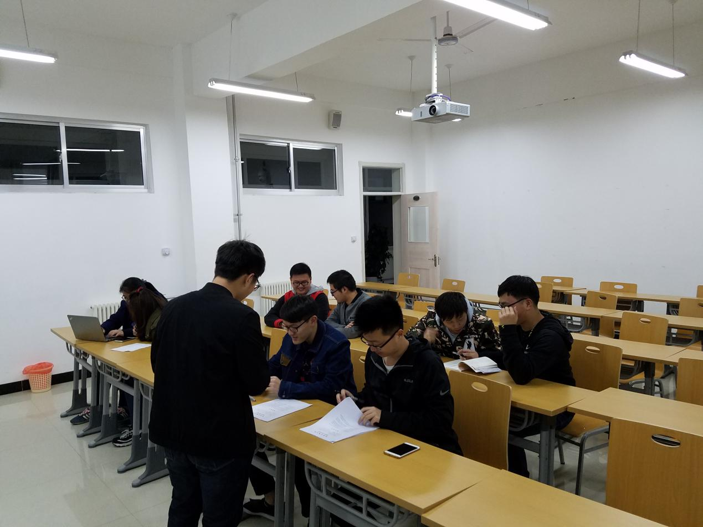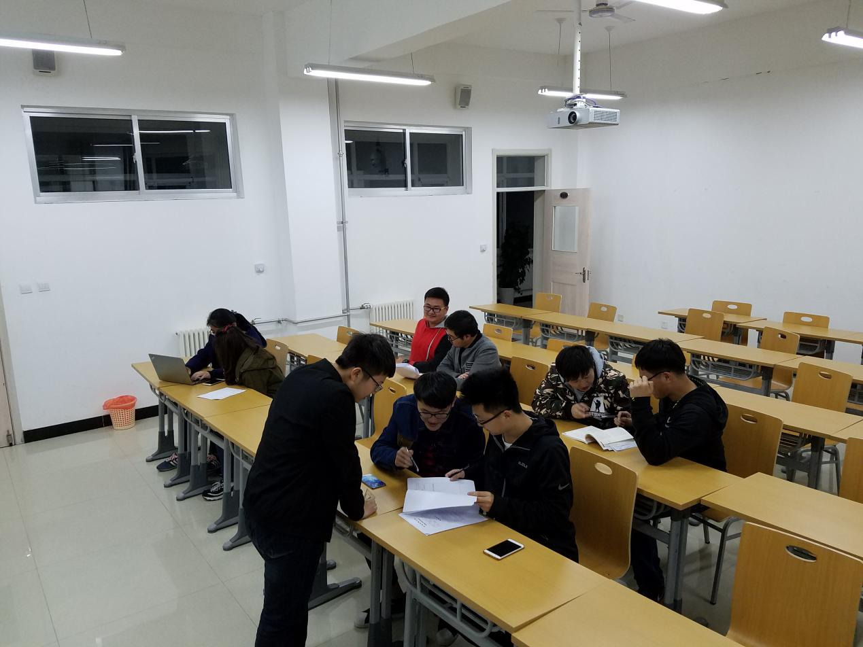**

**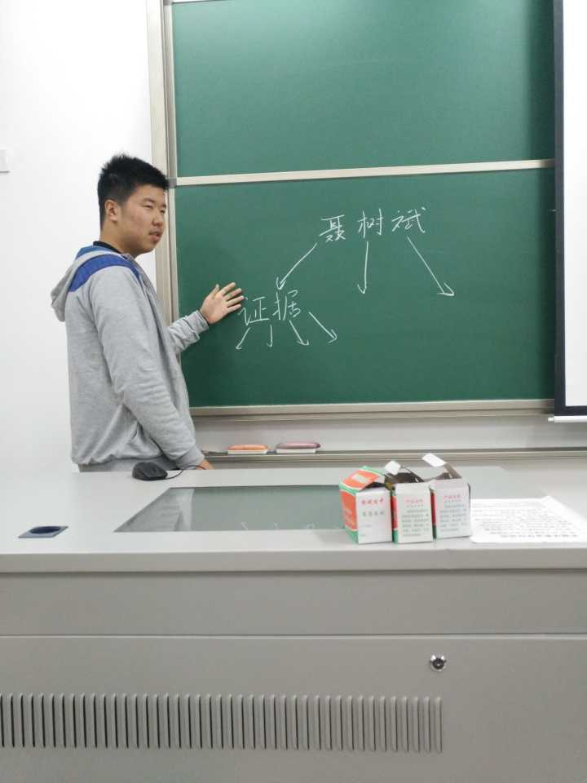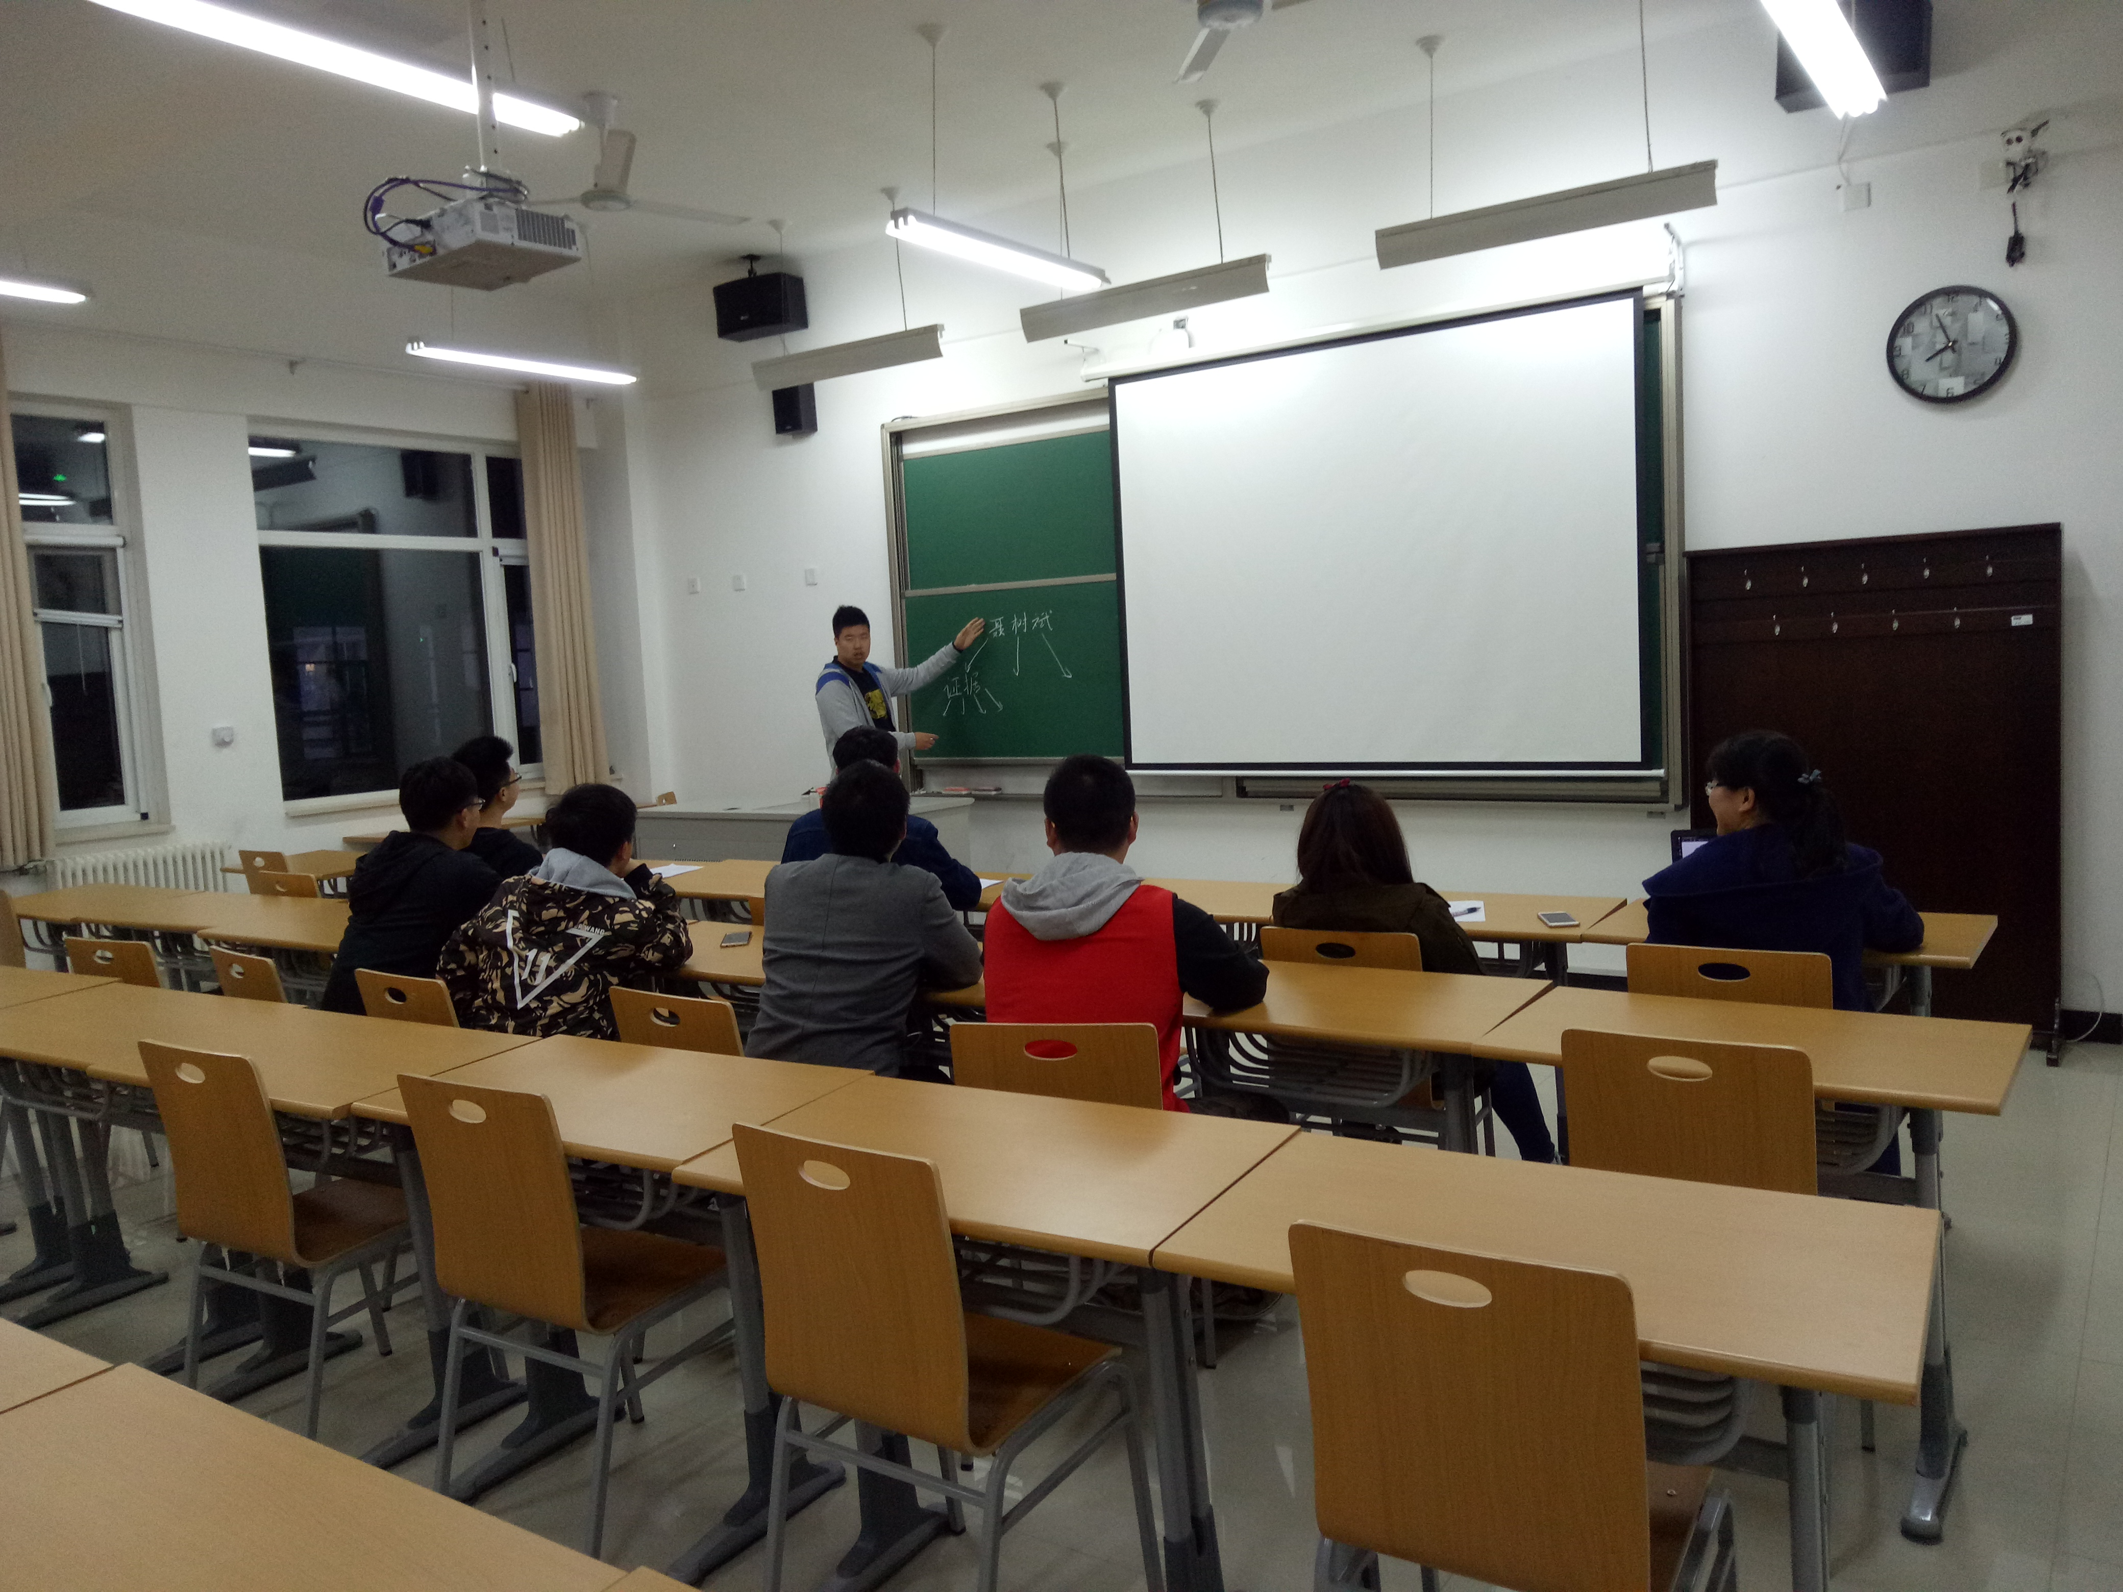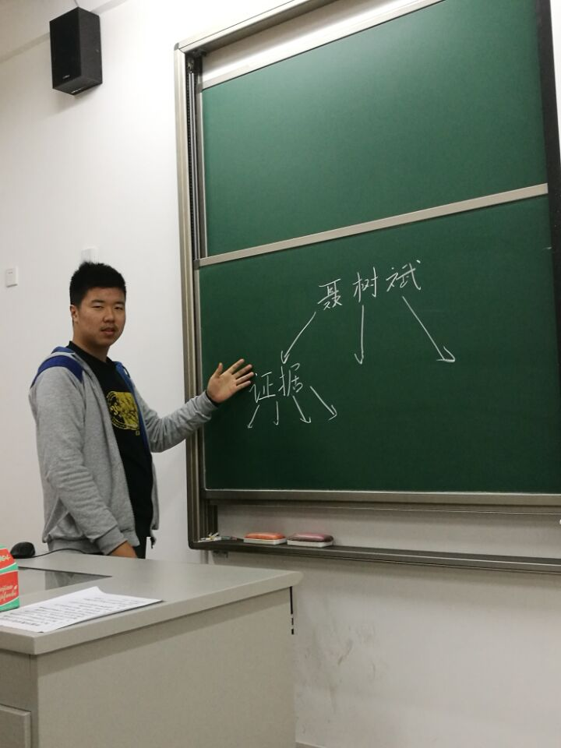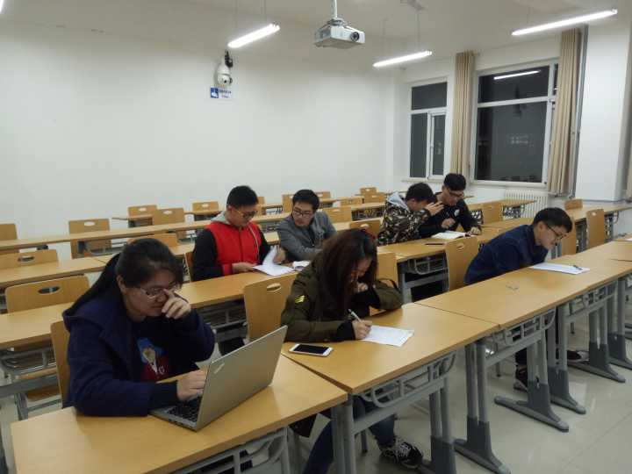**

**三、个人感想**

**1、桑昊天：**

看完聂树斌一案的庭审记录，感觉到我国法律的公正性、严谨性。时隔21年，跨越一个世纪，1994年被判死刑的聂树斌在2016终得平反，被判无罪。

被害人死亡原因不具有确定性，原审判决所采信的尸体检验报告证明力不足；作案工具来源不清，原审判决认定花衬衣系作案工具存在重大疑问；聂树斌始终未能供述出被害人携带钥匙的情节；原审判决所采信的指认笔录和辨认笔录存在重大瑕疵，不具有证明力；证实聂树斌实施强奸的证据严重不足；聂树斌供述的真实性、合法性存在疑问。这是庭审中大法官给出的六点，应当依法宣告原审被告人聂树斌无罪的条件。总的来说就是证据不足，然而证据是证明案件事实的依据，更是[诉讼](http://baike.sogou.com/lemma/ShowInnerLink.htm?lemmaId=64918098" \t "http://baike.sogou.com/_blank)的核心问题，没有确凿证据便无法给被告人定罪。同时被告人家属及律师向最高人民法院提出了，当时办案机关故意销毁、隐瞒相关证据，也因证据不足被驳回，这也应证了之前的观点。但法官肯定了这些缺失的证据可能对被告人有利，再加上先前的种种条件，最终判了聂树斌无罪。体现了社会主义国家的法律由人民而立，并保护人民的利益的法律精神，更加印证了“社会主义国家的法律是为人民服务的工具，而不是统治阶级统治人民的工具。”这句话。

**2、王昊天：**

通过这次活动，我亲身体验到庭审的权威，对于庭审的程序有了一定的了解，对申诉人享受的权利也有所了解，并学到了一些相关的法律知识。然而对于聂树斌案件，可看出办案机关的污点，原案中，司法、执法机关办案的手段和程序，涉及刑讯逼供、诱供、程序违法等问题，甚至可能存在办案机关做伪证，栽赃的现象。这些虽与执法、司法理念，破案压力等有关。但均不能成为致成冤案的理由。执法机关应秉持公正、负责的态度，不要把嫌疑人等同于作案人，严格遵守办案程序，才能最大的降低误判的可能，使正义得到真正的伸张。

**3、赵培翔：**

看完这次庭审，我深有感触，在这里正义得到了伸张，但却来的太迟了。就像聂树斌妈妈张焕枝说的那样：我很满意，我就是等这一天，我就是要这个结果。结果再好，毕竟我也失去儿子了，我儿子回不来了，这一点来说我确实很痛苦，这个正义来得太迟了。听完以后，真的很难受，很难想象十几年前聂树斌和他妈妈在聂树斌被判死刑的时候的痛苦，自己无罪，却要受死，他家里的生活本来很美好，却因为别人的过错进入了地狱般的生活。在结果宣判的时候聂树斌妈妈瞬间流下的泪水，这是释然的泪水，是激动的泪水，是正义的泪水，也是为儿子流的泪水。希望以聂树斌案例为警惕。以后不要发生这种冤案，让世界更美好。

**4、顾书豪：**

聂树斌故意杀人、强奸妇女再审案中我们看出了中国司法中存在的漏洞，可能有时候司法并不公正；可是这个并不能完全怪罪法律。我们国家是一个发展中的国家，在这以体系中，会存在这许多的漏洞，需要我们一代又一代人去努力改正。但是从这个案件中我们也可以看出社会也是有正义的，这次的审判，最终判处聂树斌无罪可以知道我们国家确实在进步的，虽然他十分缓慢，但是我相信在未来我们的国家一定会越来越好的，

**5、饶肇桓：**

聂树斌时隔二十年得以平冤昭雪，但是逝去的生命无法再回来，对活着的人的伤害也无法抹去。很难想象在当时那么多证据证言没有被证实，办案流程有众多不规范的情况，甚至在还没有确定聂树斌就是嫌疑人的时候就将其抓捕，这些情况也因证据不足而未追究。虽然这已经是二十年前的事，但我觉得聂树斌案给我们的最大启示应是要建立起更加严密的执法流程和司法流程的监督机制，只有这样才能让这样的冤案不再发生。法律是公正严明的，但是如果不能正确严格地按规定地去执行，法律就不能发挥出其应有的作用。

**6、郑茂林：**

聂树斌在这起案件中被人民机关所抓捕，进行了一些列的供证，并最终被判处死刑，剥夺政治权利终身。

在我看来，聂树斌在案件中供认强奸一案系办案机关对聂树斌的精神与肉体摧残之后所得出的错误结果。因为在聂树斌被抓后之后前五天的口供缺失，华裔因对聂树斌有力而被办案机关销毁。

在案件过了多年之后有在逃嫌犯被抓获后主动认罪，此事也证明了前办案机关的错误行为所导致一条无辜的生命被诬陷而逝去。

**7、刘恩东：**

对于十几年前的案子进行二审，我觉得是很有必要的。一是对因一审错判导致死亡的原被告人的尊重，二是对法律公正性的一次重申。时隔多年的最终判决，洗清了当年原被告身上的冤情，更有如今刑事诉讼对证据的重视。最终判决的所有依据，无论是对当初第一审判不合理之处的承认，还是对诉讼代理人提出意见的不予采纳，都是基于对证据的推敲证实。现在判决对证据的重视，是我国司法越来越公正公平的表现，对秉持司法为民之理念、致力于构筑法治社会基础、构建公正高效权威的司法制度有着良好的影响。

**8、马铭辰：**

了解完聂树斌案件后，心情沉重。有人说：正义的结果虽然来得晚，但总还是有了。但这又有何用呢？聂树斌，一个无辜的人却在22年前因一起与自己无任何关系的奸杀案冤死。一个无辜的人被以执法的名义剥夺去了性命，一个完整的家庭从此变的支离破碎，家属受尽了羞辱...但是庆幸这么多年的努力，真凶找到了，聂树斌得到了平反。虽然人死不能复生，受到的羞辱不能遗忘，但终沉冤洗雪，说明我们国家法律建设取得了进步，愿世间再无冤假错案。

**9、党斯琦：**

1995年，聂树斌因强奸妇女罪和故意杀人罪被判处死刑。 2016年，宣告原审判决，改判聂树斌无罪。而错误的判决已经给当事人及其家人不可磨灭的伤害，被冤枉者已经判处死刑无法重生。就算给其家人再多的补偿，也无法弥补人家心里的巨大伤害。而且，冤假错案也会极大的打击司法公信力，让民众很难信任国家司法机关，对于推行依法治国很是不利。追责也很不容易，他们也并不是主观上想制造冤案。所以我们更多的应该反思，反思制度的不足。司法体制上进行必要的改革，才能有效的避免冤假错案的发生。

**10、方紫晴：**

“基本事实清楚，基本证据确凿”这是再审判中认为原审判没有达到的两个要求，也是最重要的要求，是人民对司法机关信任的基础，是实现司法公正的基础。在聂树斌案中，除开口供，其他客观证据先证后供，不足，不规范。而这些在当年并没有被认真注意到，21年后冤情昭雪，我觉得中国的法制建设有了很大进步，更加客观的看待案情，更加重视和保障人权，让社会感受到公平公正。然而，在看到聂树斌母亲听到最终审判时候的留下的眼泪，我觉得，迟来的正义从来不是正义。

**四、所学法律知识及注释**

**1、桑昊天：**

**（1）剥夺政治权利：**聂树斌一案中，被告人被判剥夺政治权利终生。剥夺政治权利是[中华人民共和国刑法](http://baike.sogou.com/lemma/ShowInnerLink.htm?lemmaId=119565&ss_c=ssc.citiao.link" \t "http://baike.sogou.com/_blank)规定的一项[附加刑](http://baike.sogou.com/lemma/ShowInnerLink.htm?lemmaId=243805&ss_c=ssc.citiao.link" \t "http://baike.sogou.com/_blank)罚，载于刑法第三章第七节，可以单独实施或是和另一种[主刑](http://baike.sogou.com/lemma/ShowInnerLink.htm?lemmaId=515850&ss_c=ssc.citiao.link" \t "http://baike.sogou.com/_blank)（例如死刑、有期徒刑等）共同实施。其目的是限制受刑人参与国家管理和政治活动的权利。剥夺政治权利可分有期和终身两种。 《中华人民共和国刑法》第三十四条：附加刑的种类如下：（一）罚金；（二）剥夺政治权利；（三）[没收财产](http://baike.sogou.com/lemma/ShowInnerLink.htm?lemmaId=515848&ss_c=ssc.citiao.link" \t "http://baike.sogou.com/_blank)。附加刑也可以独立适用。

**（2）再审**：聂树斌一案中，1994年被判死刑的被告人在2016进行再次审判，称为再审。再审是为纠正已经发生法律效力的错误判决、裁定，依照[审判监督程序](http://baike.sogou.com/lemma/ShowInnerLink.htm?lemmaId=290271&ss_c=ssc.citiao.link" \t "http://baike.sogou.com/_blank)，对案件重新进行的审理。案件符合法律规定就会启动再审监督程序。

**（3）询问笔录**：聂树斌一案中，被告人前5天的询问笔录缺失，真实性、完整性，成为其改判无罪的原因之一。询问笔录要如实地、完整地记载证人、被害人的陈述。询问笔录的处理办法同讯问被告人笔录的处理办法一样。要交给证人、被害人核对，并允许其改正其中的错误。证人、被害人要求自己亲笔书写证词的，要允许书写，必要时，也可以让证人、被害人亲笔书写证词。

**2、王昊天：**

**（1）**被告人及其近亲属可以进行申诉：刑法第203条，当事人及其法定代表人，近亲属可以向检察院或法院申诉，但申诉不停止判决裁定的执行。

**（2）**遇到法律冤案的，可以申请国家赔偿：《国家赔偿法》第二条 国家机关和国家工作人员行使职权，有本法规定的侵犯公民、法人和其他组织合法权益的情形，造成损害的，受害人有依照本法取得国家赔偿的权利。

**（3）**公民具有申诉权：中国宪法规定，公民有申诉权。

**3、赵培翔：**

**（1）**对已生效判决再审案件的证据分析，有“证据构造论”作理论框架。

**（2）**未读卷宗的情况下，原判证据分析只能依据判决书和相关报道中的可以初步判断具有确实性的某些资料。

**（3）**对再审案件证据，首先应当分析其原判证据构造，并对事实认定所依据的证据群及其相互关系做出评价;然后加上后来出现的新证据进行证据构造的综合分析，确定原判事实能否成立或合理怀疑能否形成。

**4、顾书豪：**

**（1）强奸妇女：**

刑法条文： 第二百三十六条：以暴力、胁迫或者其他手段强奸妇女的，处三年以上十年以下有期徒刑。 奸淫不满十四周岁的幼女的，以强奸论，从重处罚。 强奸妇女、奸淫幼女，有下列情形之一的，处十年以上有期徒刑、无期徒刑或者死刑： （一）强奸妇女、奸淫幼女情节恶劣的。 （二）强奸妇女、奸淫幼女多人的。 （三）在公共场所当众强奸妇女的。 （四）二人以上轮奸的。 （五）致使被害人重伤、死亡或者造成其他严重后果的。

**（2）故意杀人：**

故意杀人，是指故意非法剥夺他人生命的行为。属于侵犯公民人身民主权利罪的一种。是中国刑法中少数性质最恶劣的犯罪行为之一。必须从重从快严惩。我国刑法第二百三十二条规定：故意杀人的，处死刑、无期徒刑或者十年以上有期徒刑；情节较轻的，处三年以上十年以下有期徒刑。故意杀人罪是行为犯，只要行为人实施了故意杀人的行为，就构成故意杀人罪。由于生命权利是公民人身权利中最基本、最重要的权利，因此，不管被害人是否实际被杀，不管杀人行为处于故意犯罪的预备、未遂、中止等哪个阶段，都构成犯罪，应当立案追究。

**（3）改判：**

1、刑事案件：根据《刑事诉讼法》第一百八十九条的规定：“第二审人民法院对不服第一审判决的上诉、抗诉案件，经过审理后，应当按照下列情形分别处理（一）原判决认定事实和适用法律正确、量刑适当的，应当裁定驳回上诉或者抗诉，维持原判；（二）原判决认定事实没有错误，但适用法律有错误，或者量刑不当的，应当改判；（三）原判决事实不清楚或者证据不足的，可以在查清事实后改判；也可以裁定撤销原判，发回原审人民法院重新审判。”

**5、饶肇桓：**

**（1）再审：**

法院对已经审理终结的案件，依照[再审程序](http://baike.baidu.com/item/%E5%86%8D%E5%AE%A1%E7%A8%8B%E5%BA%8F" \t "_blank)对案件的再行审理，其目的是纠正已经发生法律效力但确属错误的判决或裁定。再审的特点是：

1、提起再审的主体必须是最高[人民法院](http://baike.baidu.com/item/%E4%BA%BA%E6%B0%91%E6%B3%95%E9%99%A2" \t "_blank)和上级人民法院；[最高人民检察院](http://baike.baidu.com/item/%E6%9C%80%E9%AB%98%E4%BA%BA%E6%B0%91%E6%A3%80%E5%AF%9F%E9%99%A2" \t "_blank)和上级人民检察院或本院院长

2、提起再审的客体是已经发生法律效力的[第一审](http://baike.baidu.com/item/%E7%AC%AC%E4%B8%80%E5%AE%A1" \t "_blank)或第二审案件的判决或裁定

3、提起再审的时间是判决或裁定生效以后六个月内提出；据以作出原判决、裁定的法律文书被撤销或者变更，以及发现审判人员在审理该案件时有贪污受贿，徇私舞弊，枉法裁判行为的，自知道或者应当知道之日起六个月内提出。

**（2）指供，诱供：**

指审讯人员指定被告按主观性审判意图招供，亦指证人指出案犯特征，提供有关证据。

诱使刑事被告人或证人按侦查、审判人员的主观意图或推断进行供述。

**（3）监视居住：**

根据新[刑事诉讼](http://baike.baidu.com/item/%E5%88%91%E4%BA%8B%E8%AF%89%E8%AE%BC" \t "_blank)法的相关规定，监视居住，是指人民检察院为了保证侦查、起诉工作的顺利进行，责令犯罪嫌疑人不得离开指定区域，并对其活动进行监视的一种强制措施。具体可以对以下情形的犯罪嫌疑人采取监视居住的强制措施。

依新刑事诉讼法第72条规定，人民法院、人民检察院和公安机关对于符合逮捕条件，有下列情形之一的犯罪嫌疑人、被告人，可以监视居住：

（一）患有严重疾病、生活不能自理的；

（二）怀孕或者正在哺乳自己婴儿的妇女；

（三）系生活不能自理的人的唯一扶养人；

（四）因为案件的特殊情况或者办理案件的需要，采取监视居住措施更为适宜的；

（五）羁押期限届满，案件尚未办结，需要采取监视居住措施的。

对符合取保候审条件，但犯罪嫌疑人、被告人不能提出保证人，也不交纳保证金的，可以监视居住。

监视居住由公安机关执行。

是否采取监视居住的强制措施由公安机关、法院或检察院决定。

**6、郑茂林：**

**（1）**被害人死亡原因不具有确定性，原审判决所采信得尸体检验报告证明力不做；

**（2）**左岸工具来源不清，原审判决认定花上衣是作案工具存在重大疑问；

**（3）**聂树斌始终未供述出被害人携带钥匙的情节。

**7、刘恩东：**

**（1）（审判监督程序）**

《中华人民共和国刑事诉讼法》

第二百四十五条 人民法院按照审判监督程序重新审判的案件，由原审人民法院审理的，应当另行组成合议庭进行。如果原来是第一审案件，应当依照第一审程序进行审判，所作的判决、裁定，可以上诉、抗诉；如果原来是第二审案件，或者是上级人民法院提审的案件，应当依照第二审程序进行审判，所作的判决、裁定，是终审的判决、裁定。人民法院开庭审理的再审案件，同级人民检察院应当派员出席法庭。

**（2）（二审可以改判一审判决决定）**第二百二十五条 第二审人民法院对不服第一审判决的上诉、抗诉案件，经过审理后，应当按照下列情形分别处理：（三）原判决事实不清楚或者证据不足的，可以在查清事实后改判；也可以裁定撤销原判，发回原审人民法院重新审判。

**（3）（原审证据不足不能认定被告人有罪）**

《最高人民法院关于适用<中华人民共和国刑事诉讼法>的解释》

第三百八十九条 再审案件经过重新审理后，应当按照下列情形分别处理：

原判决、裁定事实不清或者证据不足，经审理事实已经查清的，应当根据查清的事实依法裁判；事实仍无法查清，证据不足，不能认定被告人有罪的，应当撤销原判决、裁定，判决宣告被告人无罪。

1. **马铭辰：**

**（1）无罪辩护：**被告人和其辩护律师在庭审中为被告人作无罪的辩解，结果只有两个：一个是公诉人得到法院支持，被告人被判决有罪；一个是辩护观点被法院采纳，被告人被判决无罪。

**（2）刑事再审：** 1、可以是上级检察院抗诉；人民法院应当再审 2、当事人及其法定代理人、近亲属向人民法院或者检察院提出申诉；符合条件的人民法院应当再审

**（3）举证责任：**是指民事案件当事人，对自己提出的主张有收集或提供证据的义务。当事人因客观原因不能自行收集的证据，或者人民法院认为审理案件需要的证据，人民法院应当调查收集。法律直接规定的侵权诉讼案件，举证责任倒置。刑事案件人民检察院负举证责任；刑事自诉案件,自诉人负举证责任。

**9、党斯琦：**

**（1）**聂树斌在审期间，始终被拘留 。刑事强制措施，是指公安机关、人民检察院和人民法院为保证刑事诉讼的顺利进行，依法对刑事案件的犯罪嫌疑人、被告人的人身自由进行限制或者剥夺的各种强制性方法。  
我国的刑事强制措施包括：拘传、取保候审、监视居住、拘留、逮捕五种。这五种措施是依照强制力度由轻到重的顺序依次排序的。

**（2）**聂树斌因强奸妇女罪和故意杀人罪被判死刑。

一）刑罚的概念

刑罚，是指刑法规定的由国家审判机关（法院）依法对犯罪人适用的限制或剥夺其某种权益的强制性制裁方法。

（二）刑罚的分类

主刑：是指只能独立适用而不能附加适用的刑罚方法。我国刑法规定的主刑包括：管制、拘役、有期徒刑、无期徒刑和死刑。

附加刑：是指既可以附加主刑适用，也可以独立适用的刑罚方法。附加刑包括：罚金、剥夺政治权利、没收财产和驱逐出境。

**（3）** 聂树斌其家人为其申诉，最终还其清白。申诉权，是我国宪法赋予公民的一项基本权利，它是指公民对于任何国家机关和国家机关工作人员的违法失职致使侵害其合法权益的公务处理行为，有向国家机关提出申诉、请求重新处理的权利。刑事申诉则是这种申诉权在刑事诉讼中的具体体现。  
再审，是为纠正已经发生法律效力的错误判决、裁定，依照审判监督程序，对案件重新进行的审理。

**10、方紫晴：**

**（1）审判监督程序**是指人民法院、人民检察院对已经发生法律效力的判决和裁定，发现在认定事实或适用法律上确有错误，依法提起并对案件进行重新审判的程序。审判监督程序又称再审程序，是指人民法院对已经发生法律效力的判决和裁定，认为在认定事实或者适用法律上确有错误，对原案件进行重新审理予以纠正的程序。审判监督程序不是每一个民事案件的必经程序，只是对已经发生法律效力，但又确有错误的判决和裁定才可以适用的一种诉讼程序，是保证人民法院作出的判决、裁定正确、合法的一项重要的诉讼制度。

**（2） 无罪推定（presumption of innocence）**，又可称为无罪类推（与有罪类推相对应），简单地说是指任何人在未经依法判决有罪之前，应视其无罪。除以上内容外，无罪推定还包括：被告人不负有证明自己无罪的义务，被告人提供证明有利于自己的证据的行为是行使辩护权的行为，不能因为被告人没有或不能证明自己无罪而认定被告人有罪。1996年3月第一次修正后的《中华人民共和国刑事诉讼法》第12条明确规定：“未经人民法院依法判决，对任何人都不得确定有罪”。虽然该规定中没有出现“推定”或“假定”无罪的规范性表述，但却含有无罪推定的精神。同时，在该法第162条第（3）项中还相应规定了罪疑从无原则，即：“证据不足，不能认定被告人有罪的，应当作出证据不足、指控的犯罪不能成立的无罪判决。”具体体现在以下几个方面：

1、被追诉者在被起诉前处于犯罪嫌疑人的地位，被起诉后则处于被告人的地位，从而避免将其视为“有罪者”、“人犯”或“罪犯”。

2、在法庭审判过程中，公诉人负有提出证据证明被告人有罪的责任，被告人不承担证明自己有罪或无罪的义务。

3、疑罪从无，即公诉人不能提出确实充分的证据证实被告人的罪行，法庭经过庭审和补充性调查也不能查明被告人有罪的事实，那么就只能判定被告人无罪。

3. 《国家赔偿法》34条国家赔偿的计算方法中“造成死亡的，应当支付死亡赔偿金、丧葬费，总额为国家上年度职工年平均工资的二十倍。对死者生前扶养的无劳动能力的人，还应当支付生活费。”如果申请国家赔偿，赔偿主要分为三部分：死前因羁押限制人身自由的赔偿、死亡赔偿金和精神损害抚慰金。

死前因羁押限制人身自由的赔偿

就聂树斌案而言，从1994年9月23日聂树斌因被怀疑为犯罪嫌疑人而被抓，到1995年4月27日聂树斌被执行死刑，共关押了216天。按照国家统计局2015年平均工资数据，最高法公布2015年国家赔偿标准每日242.3元。所以本项赔偿共计：242.3 ×216=5.2万。

死亡赔偿金和丧葬费

死亡赔偿金总额为国家上年度职工平均工资的二十倍。根据国家统计局5月13日公布2015年平均工资数据，被调查单位就业人员年平均工资为63241元。故本项赔偿金为63241 ×20=126.482万。

精神损害抚慰金总额

根据最高法院《关于人民法院赔偿委员会审理国家赔偿案件适用精神损害赔偿若干问题的意见》，精神损害抚慰金的具体金额原则上不超过人身自由赔偿金、生命健康赔偿金总额的35%。如果参照35%的原则那么精神损害抚慰金上限为46万。但是在呼格吉勒图案件中精神损害抚慰金为100万，并没有按照该原则执行，而且国家的原则规定也是有弹性的，聂树斌案影响之大全国罕见，我觉得司法界也可以开辟提高精神抚慰金赔偿的先河，让这种冤案当事人能够进一步得到物质和精神方面的双重安慰。

第十六条　赔偿义务机关赔偿损失后，应当责令有故意或者重大过失的工作人员或者受委托的组织或者个人承担部分或者全部赔偿费用。对有故意或者重大过失的责任人员，有关机关应当依法给予处分；构成犯罪的，应当依法追究刑事责任。

第三十一条　赔偿义务机关赔偿后，应当向有下列情形之一的工作人员追偿部分或者全部赔偿费用：有本法第十七条第四项、第五项规定情形的；在处理案件中有贪污受贿，徇私舞弊，枉法裁判行为的。

对有前款规定情形的责任人员，有关机关应当依法给予处分；构成犯罪的，应当依法追究刑事责任。